Spojka, u strojarstvu općenito, je rastavljivi spojni strojni dio. U užem smislu, spojka je strojni dio za prenošenje okretnoga momenta ili gibanja s jednoga vratila na drugo, također kvačilo, konstruiran tako da se prijenos može isključiti i time odvojiti pogonska od gonjene strane stroja.
Nerazdvojive (neizvrstive) spojke ne omogućuju rastavljanje spoja tijekom rada stroja, a mogu biti:
- krute spojke (prirubne i kolutne);
- elastične spojke (prirubne s ulošcima od gume, umjetnoga materijala, čeličnih opruga i slično);
- kompenzacijske spojke (lučni zubi, kuglasti i kardanski zglobovi) kod vratila, koje stoje jedna prema drugoj pod malim kutom;
- dilatacijske spojke (kandžaste), koje omogućuju aksijalni pomak i pod djelovanjem okretnoga momenta.
Upravljive spojke (razdvojive ili izvrstive spojke) omogućuju razdvajanje spoja i tijekom pogona, a izvode se:
- kao isključne kandžaste spojke, kod kojih je za ukopčavanje ili iskopčavanje potreban kratkotrajni prekid pogona ili samo okretnoga momenta;
- kao tarne spojke (konusne, tanjuraste, lamelne), koje trenjem svojih tarnih ploha prenose okretni moment i najčešće se koriste na motornim vozilima, građevinskim i sličnim strojevima. Ukopčavanje može biti mehaničko, hidraulično, pneumatsko ili elektromagnetsko, i to tijekom pogona;
- centrifugalne spojke ukopčavaju se povećanjem broja okretaja pogonskoga stroja, a zadatak im je olakšavanje ubrzanja stroja;
- automatske spojke na vozilima se mehanički, hidraulički ili električno ukopčavaju pokretanjem ručice mjenjača brzine. Takva je i spojka sa željeznim prahom (magnetno-reološka), koji pod utjecajem električnog toka čini od ulja krutinu koja spaja pogonski i gonjeni dio;
- sinkronizacijske spojke vozila izjednačuju brojeve okretaja vratila u mjenjačkoj kutiji radi olakšavanja ukopčavanja zupčanika, a izvode se kao konusne i lamelne.
- hidraulične spojke prenose okretni moment dinamičkim djelovanjem fluida koji cirkulira između pumpe i turbine. Ukopčavanje i iskopčavanje postiže se punjenjem ili pražnjenjem sustava fluidom. Klizanje je pri ubrzavanju znatno, a pri punom broju okretaja i opterećenja stupanj djelovanja vrlo je visok;
- sigurnosne spojke (sa zaticima, s kuglicama, zubne i tarne) štite od preopterećenja, oštećenja i loma strojne dijelove gonjenoga stroja.
Spojka služi za stalno ili povremeno spajanje dviju osovina ili vratila u svrhu prenošenja okretnog momenta. Osim prenošenja momenta sile, pojedine vrste spojki imaju dodatna svojstva:
- prilagodbu odstupanjima osi vratila nastalim netočnom izradom, netočnom ugradnjom ili pod djelovanjem opterećenja,
- prigušenje vibracija na uvijanje (torzija),
- smanjenje titranja (oscilacija) momenta uvijanja i udara pri pokretanju i u radu,
- upravljano ili automatsko uspostavljanje ili prekidanje prenošenja momenta uvijanja
- osiguravanje od preopterećenja ili neželjenog smjera okretanja.

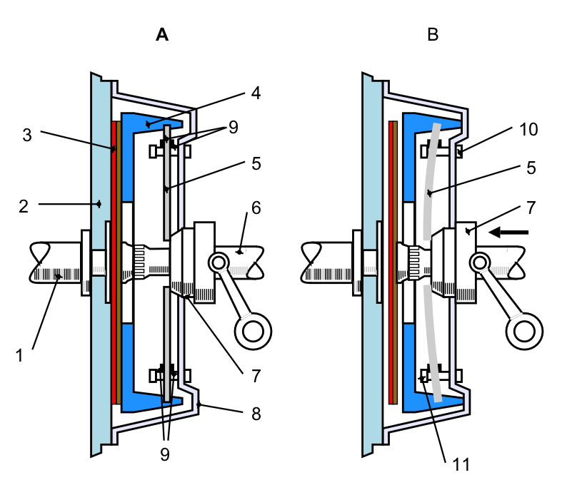

Spojka motornih vozila (A. Uključeno; B. Isključeno). Okretni moment s vratila 1. trenjem se prenosi na vratilo 6. postredstvom lamela 3.

